课程名称 算法分析与设计 学号 1807004748 学生姓名 谭立东 教师 井超
专业 | 数据科学与大数据技术 | 实验室名称 |  | 实验时间
实验名称
LU逆矩阵分解
实验目的
理解变治法的设计思想，利用变治法解决一些实际问题
实验题目
给定一个矩阵，利用LU方法求解逆矩阵。

实验源代码
import numpy as np
import sys

def LU(m):
dim = m.shape[0]
E = np.mat(np.eye(dim))
L = np.mat(np.eye(dim))
U = m.copy()
for i in range(dim):
if abs(m[i, i]) < 1e-8:
print("zero pivot encoUnted")
sys.exit()
# 上面L=m.copy()时用这个，然后我们将其改进先使其初始为单位阵
# L[:i,i] = 0
# L[i:dim,i] = U[i:dim,i] / U[i,i]
L[i + 1:, i] = U[i + 1:, i] / U[i, i]
# E[i+1:dim,i+1:dim] = E[i+1:dim,i+1:dim] - L[i+1:dim,i]*E[i,i+1:dim]
# 行变换应该是整个一行的变，而不是上面写的变部分，另E的变换一定要在U之前。
# 这里还将dim去掉因为意思就是从j+1到最后一个元素，可省略dim看起来没那么晕。
E[i + 1:, :] = E[i + 1:, :] - L[i + 1:, i] * E[i, :]
U[i + 1:, :] = U[i + 1:, :] - L[i + 1:, i] * U[i, :]
# U[i+1:dim,:i+1] = 0
# U[i+1:dim,i+1:dim] = U[i+1:dim,i+1:dim] - L[i+1:dim,i]*U[i,i+1:dim]
# 上面这个这样写不划算采用上上面那句代替这俩
print("L=\n", L)
print("U=\n", U)
# 通过观察做行变换的过程中发现的规律，比上面注释掉的方法更简单
E1 = np.mat(np.eye(dim)) # 这个E1用来求U的逆
for i in range(dim - 1, -1, -1):
# 对角元单位化
E[i, :] = E[i, :] / U[i, i]
E1[i, :] = E1[i, :] / U[i, i]
U[i, :] = U[i, :] / U[i, i]
E[:i, :] = E[:i, :] - U[:i, i] * E[i, :]
E1[:i, :] = E1[:i, :] - U[:i, i] * E1[i, :]
U[:i, :] = U[:i, :] - U[:i, i] * U[i, :] # r_j = m_ji - r_j*r_i
print("E1=\n", E1)
# 当然，我们还可以来求一下下三角阵L的逆
E2 = np.mat(np.eye(dim))
for i in range(dim):
# 因为这里对角元已经是1了就不做对角元单位化这部了
E2[i + 1:, :] = E2[i + 1:, :] - L[i + 1:, i] * E2[i, :]
L[i + 1:, :] = L[i + 1:, :] - L[i + 1:, i] * U[i, :]

print("E2=\n", E2)
print("U的逆E1*L的逆E2=\n", E1 * E2)

if __name__ == "__main__":
A = np.mat([[1., 1, 1], [1, 2, 3], [1, 5, 1]])
LU(A)
实验结果（给出题目的运行结果（插入运行结果截图））
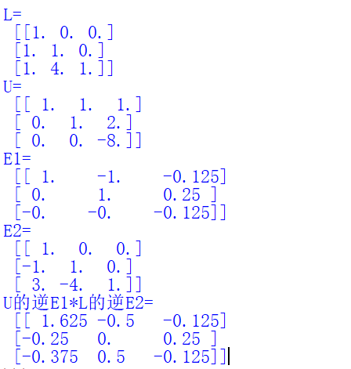
格式要求：各单元格空白行尽量少。
提交要求：电子版，文件命名中将学号和姓名具体化。

